《软件测试和质量管理》实验报告

学号： 2022334323029 |  | 姓名： 张雅瑞
实验内容： 实验1 白盒测试
一、目的和要求
1、掌握白盒测试技术，并能应用白盒测试技术设计测试用例；

2、能用Junit实施测试。

二、实验内容
说明：程序段

void DoWork(int x,int y,int z){
1 int k=0,j=0;
2 if(( x>3 ) && ( z<10 ))
3 {
4 k=x*y-1;
5 j=sqrt(k);
6 }
7 if(( x= =4 ) || ( y>5 ))
8 j=x*y+10;
9 j=j%3;
10 return j;
11 }
中每行开头的数字（1~11）是对每条语句的编号。

（1）分别以语句覆盖、判定覆盖、条件覆盖和路径覆盖方法设计测试用例，并写出每个测试用例的执行路径（用题中给出的语句编号表示）。

（2）编写Java类，调用该方法，并用Junit测试工具编写测试代码进行测试。

三、实验过程
1）测试用例设计：

语句覆盖

​测试用例：x=4, y=5, z=5
​执行路径：1→2→4→5→7→8→9→10
​说明：覆盖所有语句，包括第4、5、8行。

判定覆盖

​测试用例1：x=4, y=5, z=5（判定1和2为真）
​执行路径：1→2→4→5→7→8→9→10
​测试用例2：x=3, y=4, z=10（判定1和2为假）
​执行路径：1→2→7→9→10

条件覆盖

​测试用例1：x=4, y=6, z=5（所有条件为真）
​执行路径：1→2→4→5→7→8→9→10
​测试用例2：x=2, y=3, z=15（所有条件为假）
​执行路径：1→2→7→9→10

路径覆盖

​测试用例1：x=4, y=6, z=5（路径1）
​执行路径：1→2→4→5→7→8→9→10
​测试用例2：x=5, y=3, z=9（路径2）
​执行路径：1→2→4→5→7→9→10
​测试用例3：x=3, y=6, z=10（路径3）
​执行路径：1→2→7→8→9→10
​测试用例4：x=3, y=4, z=10（路径4）
​执行路径：1→2→7→9→10

（2）Java类及JUnit测试代码：
Java类 MyClass.java
public class MyClass {
public static int doWork(int x, int y, int z) {
int k = 0, j = 0;
if (x > 3 && z < 10) {
k = x * y - 1;
j = (int) Math.sqrt(k);
}
if (x == 4 || y > 5) {
j = x * y + 10;
}
j = j % 3;
return j;
}
}

JUnit测试类 MyClassTest.java
import static org.junit.Assert.assertEquals;
import org.junit.Test;

public class MyClassTest {
@Test
public void testStatementCoverage() {
assertEquals(0, MyClass.doWork(4, 5, 5)); // 路径1
}

@Test
public void testDecisionCoverage1() {
assertEquals(0, MyClass.doWork(4, 5, 5)); // 判定1真，判定2真
}

@Test
public void testDecisionCoverage2() {
assertEquals(0, MyClass.doWork(3, 4, 10)); // 判定1假，判定2假
}

@Test
public void testConditionCoverage1() {
assertEquals(1, MyClass.doWork(4, 6, 5)); // 条件全真
}

@Test
public void testConditionCoverage2() {
assertEquals(0, MyClass.doWork(2, 3, 15)); // 条件全假
}

@Test
public void testPath1() {
assertEquals(1, MyClass.doWork(4, 6, 5)); // 路径1
}

@Test
public void testPath2() {
assertEquals(0, MyClass.doWork(5, 3, 9)); // 路径2
}

@Test
public void testPath3() {
assertEquals(1, MyClass.doWork(3, 6, 10)); // 路径3
}

@Test
public void testPath4() {
assertEquals(0, MyClass.doWork(3, 4, 10)); // 路径4
}
}

3）实验结果

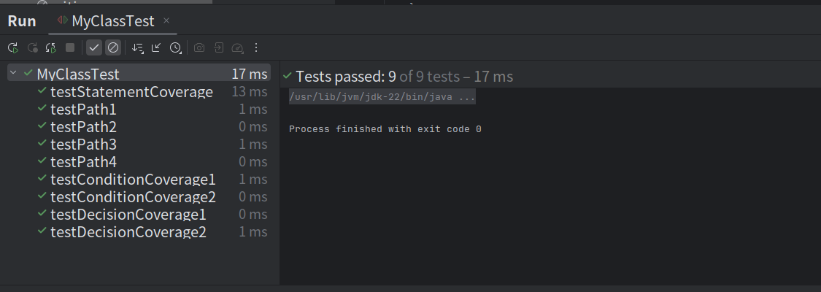
四、实验心得

通过本次实验，我深入理解了白盒测试的四种覆盖方法（语句覆盖、判定覆盖、条件覆盖、路径覆盖），并学会了如何设计测试用例来验证代码逻辑。在编写JUnit测试时，发现原代码存在潜在问题（如`sqrt(k)`可能计算负数），通过修正增强了代码的健壮性。此外，使用IDEA运行JUnit测试提高了调试效率，让我更直观地观察代码执行路径和结果。本次实验不仅巩固了理论知识，也提升了实际编程和测试能力。

